Aufgabenblatt 2:

Zeichen löschen
- Kurz oder lang?
Setze den Cursor hinter das große Kreuz (X). Nutze die Löschtaste, um die roten Kreuze zu löschen.

- Lösche jedes Zeichen einzeln. Drücke dafür nur kurz auf die Löschtaste.
xxxxxxxxxxxxxX

- Lösche mehrere Zeichen auf einmal. Drücke dafür länger auf die Löschtaste.
xxxxxxxxxxxxxxxxxxxxxxxxxxxxxxxxxxxxxxxxxxxxxxxxxxxX

- Lösche nur die roten Zeichen.
Achtung: Achte darauf, kein schwarzes Zeichen zu löschen!
​xxxxxxxxxxxxxxxxxxxxxxxxxxxxxxxxxxxxxxxxxxxxxxxxxX
xxxxxxxxxxxxxxxxxxxxxxxxxxxxxxxxxxxxxxxxxxxxxxxxxX
xxxxxxxxxxxxxxxxxxxxxxxxxxxxxxxxxxxxxxxxxxxxxxxxxX
xxxxxxxxxxxxxxxxxxxxxxxxxxxxxxxxxxxxxxxxxxxxxxxxxX
spielen – ienduespielen

Hund – zirkHund

Blumen – BluHmEIen

rennen - rKeDnnIen

Wasser - Wassersdfr

spielen - spieleniendue

Hund – Hundzirk

Wasser – sdfrWasser

- Wortsalat
oder

In dem Text haben sich Fehler eingeschlichen, was für ein Wortsalat. Jetzt bist du gefragt: Schau auf dem Bild genau hin und entscheide, welche Information stimmt. Lösche das falsche Wort.
Tipp: Die farbigen Wörter zeigen dir, wo sich die Fehler eingeschlichen haben. Entscheide, ob das blaue oder orangene Wort stimmt.

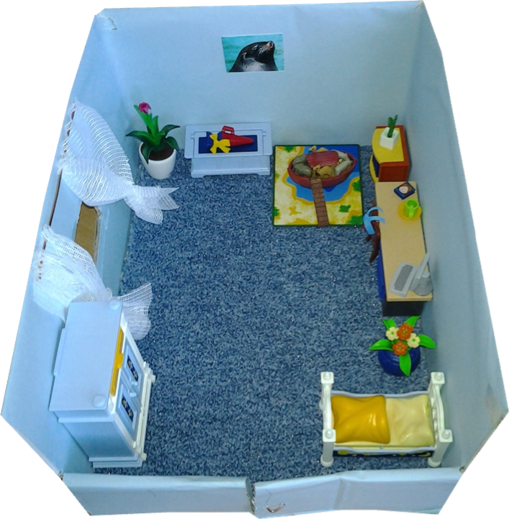

Das Zimmer hat einen blauen weißen Teppichboden und eine rote blaue Tapete. Von der Tür aus gesehen steht das Bett rechts. Die Bettwäsche ist rot gelb. Neben dem Bett steht eine Pflanze. Auf dem Schreibtisch steht ein Computer Stuhl. In der Ecke steht eine Kommode. Davor ist eine Spielecke und ein Tisch mit einer Schultüte Einkaufstüte. An der Wand darüber hängt ein Poster von einer Giraffe Robbe. Neben dem Tisch steht nochmal eine Pflanze. Das Fenster ist neben gegenüber von dem Tisch mit dem Computer. Die Vorhänge sind weiß schwarz. Neben dem Fenster ist der Kleiderschrank.

- Sternchenaufgabe
Sprich mit einem Partner oder einer Partnerin über die Fragen:
- Was passiert, wenn du die Löschtaste länger drückst?
- Was passiert, wenn du die Löschtaste kürzer drückst?

- In welcher Situation ist es gut, die Löschtaste lang zu drücken?
- In welcher Situation ist es gut, die Löschtaste kurz zu drücken?

